Правила безопасного поведения детей и подростков
во время летних каникул
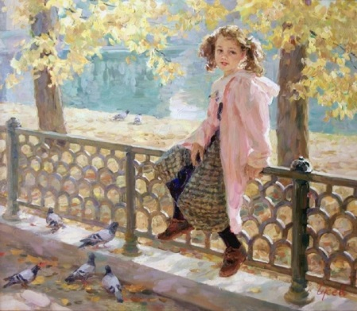
Во время прогулки по городу и другим населенным пунктам соблюдайте следующие требования безопасности:

- Планируйте безопасный маршрут до места назначения и используйте его, избегайте прохождения мимо пустынных участков земли, аллей и строительных площадок. Идите длинным путем, если он безопасный.
- Кто плохо знает свой район, попросите родителей (старших родственников), чтобы они рассказали и показали, где находится милиция, опорный пункт правопорядка, комната приема участкового инспектора, пост охраны и т.д.
- Не щеголяйте дорогими украшениями или одеждой, сотовыми телефонами, крепче держите сумки.
- Всегда помните и соблюдайте Правила дорожного движения: идите навстречу движению транспорта, если нет пешеходного тротуара, так сможете видеть приближающиеся машины.
- Если подозреваете, что кто-то преследует вас, перейдите улицу и направьтесь в места большого скопления людей. Быстро дойдите или добегите до какого-нибудь дома или магазина, чтобы вызвать милицию. Если вы напуганы, кричите о помощи.
- Никогда не путешествуйте, пользуясь попутными автомобилями, отходите дальше от остановившегося около вас транспорта.
- Не забывайте сообщать родителям, с кем и куда вы пошли, когда вернетесь, если задерживаетесь, то позвоните и предупредите.
- Не употребляй лекарственные препараты без назначения врача.

Правила поведения в местах
массового отдыха:

*Соблюдайте вежливость с ровесниками и взрослыми, не вступайте в конфликтные ситуации.
*Отправляясь в кинотеатр, на стадион, не берите с собой объемных сумок, портфелей, они могут помешать передвигаясь в толпе.

*Приходите заранее, чтобы избежать толкотни при входе.
*На концертах избегайте нахождения в первых рядах: здесь самое громкое звучание, утомляющее и притупляющее реакцию, именно здесь обычно скапливаются поклонники артистов, отсюда начинаются беспорядки.
*Заняв место, сразу оцените возможность добраться до выхода. Подумайте, сможете ли вы сделать это в темноте.
*Если в зале начались беспорядки, уйдите, не дожидаясь окончания концерта. *Контроль массовых беспорядков - дело неподдающееся прогнозу, не кричите, не конфликтуйте.
*Если вы оказались в толпе, ни в коем случае не давайте сбить себя с ног, не позволяйте себе споткнуться - подняться вы уже не сможете.
*Старайтесь держаться в середине людского потока, не ищите защиты у стен и ограждений - вас могут сильно прижать и покалечить.
*Если вы упали, сгруппируйтесь, защищая голову руками.
*Выбравшись из здания, постарайтесь двигаться домой по обходному пути, чтобы избежать повторной давки при входе в метро или посадке в другой транспорт.

При посещении леса необходимо
соблюдать следующие правила:

*Не ходить в лес одному.
*Надевать резиновую обувь, брюки или спортивные штаны, заправив их в сапоги, от укусов змей и насекомых.
*Надевать головной убор, закрывать шею и руки от попадания клещей.
*Пробираться через кусты и заросли осторожно, плавно раздвигая ветки и плавно опуская их.
*Не разжигать костры во избежание пожара и не мусорить, пустые бутылки могут привести к возникновению пожара.
*Не играть с острыми, колющими и режущими, легковоспламеняющимися и взрывоопасными предметами.
*Помните, что лесные пожары являются чрезвычайно опасными. Причинами их возгорания становятся: неосторожное обращение с огнем, нарушение правил пожарной безопасности, самовозгорание сухой растительности и торфа, а также разряд атмосферного электричества.
*Лесные пожары воздействуют на людей своим сильным психологическим эффектом. Известно, что паника среди людей служит причиной значительного числа жертв. Зная правила поведения, человек, застигнутый этим бедствием, в любой обстановке сможет не только выстоять, но и оказать помощь при спасении других людей.

*При лесном пожаре надо опасаться высокой температуры, задымленности, падения подгоревших деревьев и провалов в прогоревшем грунте.
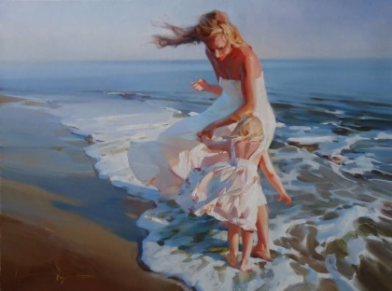
Чтобы с вами не случилась беда, соблюдайте правила поведения на воде:
*Купайтесь только в специально отведенных и оборудованных местах.
*Не заплывайте за оградительные знаки и не подплывайте близко к проходящим судам, лодкам, катерам.
*Если вас подхватило течение, двигайтесь по диагонали к ближайшему берегу.
*При купании не доводите себя до озноба. При переохлаждении могут возникнуть
судороги, произойти остановка дыхания, потеря сознания.
*Избегайте теплового удара, не находитесь длительное время на солнце.
Опасно прыгать или резко входить в воду после длительного пребывания на солнце. При охлаждении в воде происходит резкое рефлекторное сокращение мышц, что влечет за собой остановку дыхания.
*Соблюдайте питьевой режим.
*Не следует купаться непосредственно после приема пищи – лучше подождать 1,5 – 2 часа.
*Не ныряйте (не прыгайте) в воду в незнакомом месте – можно удариться головой о грунт, корягу и т.п.
Уважаемые родители! Не отпускайте детей одних на водоемы: купание, ловля рыбы и др. (должны осуществляться только под вашим присмотром, не поручайте своих детей другим лицам!)
Удачных каникул!
По материалам СМИ
Уважаемы родители!
Помните - жизнь и здоровье детей в руках родителей!
Единый федеральный телефон доверия для детей, подростков и их родителей:
8-800-2000-122
Телефон работает в круглосуточном режиме.
Бесплатно с любого телефона.
Детский телефон доверия в ХМАО–Югре
(служба экстренной психологической помощи) с единым номером «112»
Комиссия по делам несовершеннолетних и защите их прав
Белоярского района
Наш адрес: г. Белоярский,
Ханты-Мансийский автономный округ – Югра, Тюменская область,
Центральная ул., д. 16
Тел. (34670) 6-21-56; 6-21-57

 10+
Комиссия по делам несовершеннолетних и защите их прав
Счастливое детство - безопасное
Белоярского района


«Правила безопасного поведения детей и подростков во время летних каникул»

Памятка для подростков и их родителей

г. Белоярский
2019

